Письмо в 41 год
Я не знаю войны – мне лишь восемнадцать,
Не кричу по ночам – мне не снятся бои,
Но войну, прадед мой, я навек проклинаю,
За пробитые пулями руки твои...
Здравствуй, прадед! Я пишу тебе в твой 41, из нашего 21 века. Ты ещё не знаешь о Победе, я тебе расскажу об этом, как мне рассказала твоя дочь, моя бабушка.
Ты герой, потому что ты решал исход самой страшной, кровопролитной и самой поучительной Великой Отечественно войны. Я знаю многое о тебе из рассказов бабушки. Она собрала много сведений о твоём боевом пути. У нас есть твои фронтовые фотографии. На одной из них ты ещё совсем молодой, в возрасте 17 лет, во время лечения в госпитале, а на другой уже с однополчанами - победителями в Германии. В нашей семье хранятся твои ордена и медали, твоя красноармейская книжка и зажигалка, с которой ты вернулся домой. Я тоже знаю, какими были твои солдатские дороги.
Мне запомнился твой будущий послевоенный рассказ моей бабушке о том, как группа из двенадцати бойцов удерживала плацдарм на берегу Дона. Ночью вы, двенадцать добровольцев, в июле 1942 года переправились на плацдарм, который должны были удержать до подхода наших войск. Вашей группе пришлось держаться весь день. Ты вспоминал, что всё перемешалось; из - за грохота и разрыва снарядов непонятно было, где свои, а где немцы. Когда подошли основные войска, оказалось, что из двенадцать человек в живых остался ты один. До октября 1942 года ты в составе 62 армии участвовал в окружении армии Паулюса. В конце октября 1942 года ты был ранен в обе ноги, причём сильное ранение получил в ту ногу, которая была повреждена в боях под Москвой.
Целый год тебя лечили в госпитале, спасли ногу и фронт ты догнал в конце 43 года под городом Ковель. Твоя военная дорога вела тебя от Ковеля на Варшаву. Ты вновь форсировал огромную реку Вислу, но уже по понтонному мосту.
В это время твой полк уже входил в армию знаменитого маршала Г.К.Жукова. После Висло - Одерской операции ты участвовал во взятии Познани, а затем - Франкфурта-на-Одере. Дорогой мой прадед, ты рассказывал, что проскакал на лошади по мосту через Одер, чтобы проверить, все ли мины убрали сапёры. Почему именно ты это сделал? «Не я, так кто-нибудь другой, - я тогда подумал,-либо пан, либо пропал.”Так рассказывала мне бабушка. С Одера твои войска двинутся на Берлин
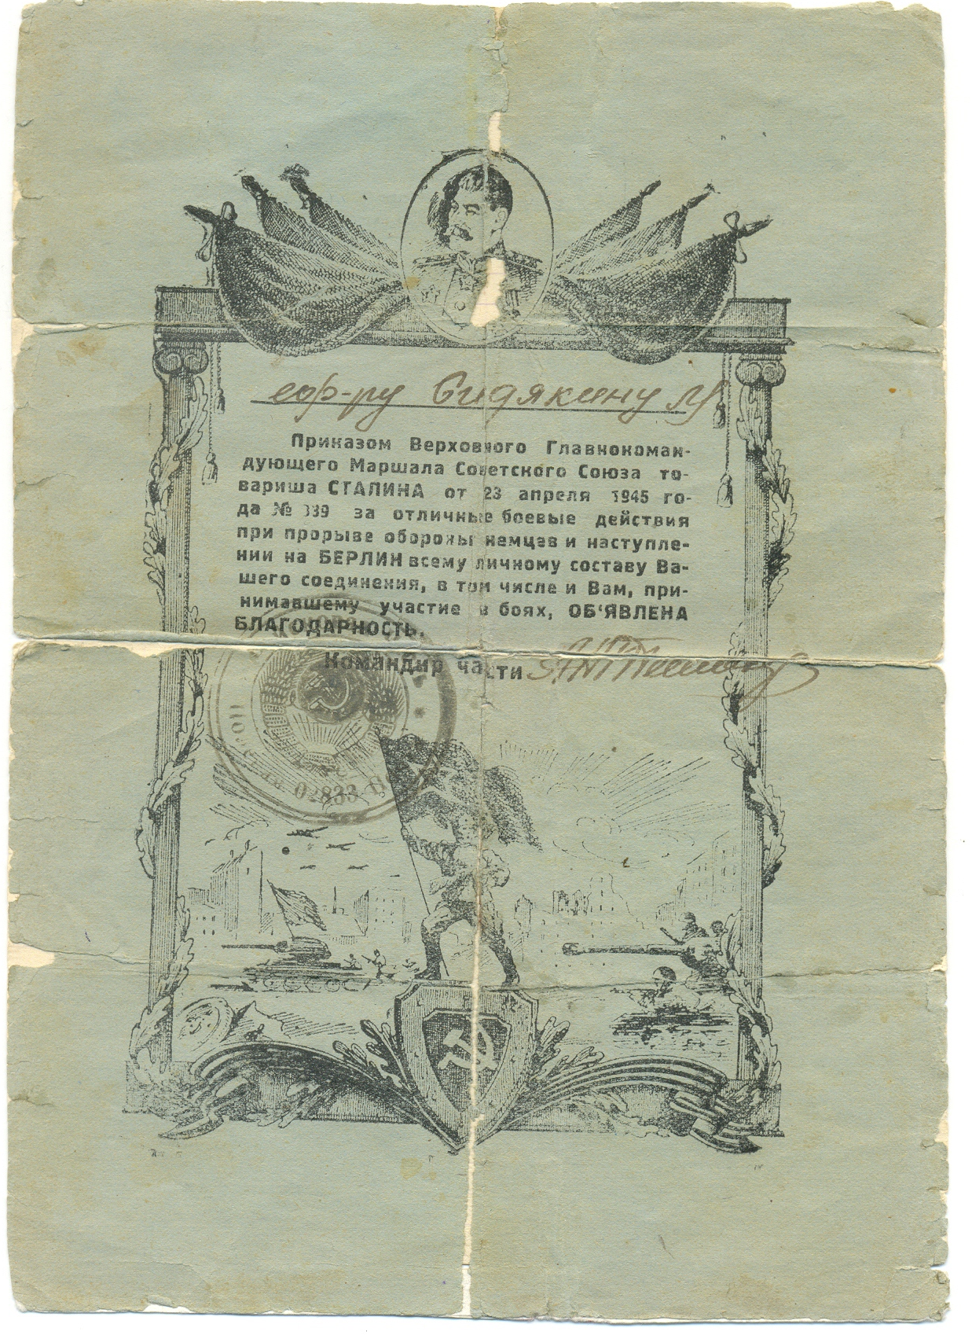
О Победе ты узнаешь рано утром, когда мимо в штаб скакачет верховой. Он прокричит это долгожданное слово: «Победа! «А затем ты получишь благодарность от Сталина.
Дорогой прадедушка! Мысленно пройдя твоими военными дорогами, я задал себе вопрос: а я бы смог так? Наверное, да. Я считаю, что никогда не должны исчезнуть из памяти изумляющие мир подвиги воинов героической Красной Армии. Таких воинов, солдат, как ты, мой прадед, таких солдат, которые добывали славу Родине.
Дорогой мой прадед, я горжусь твоим ПОДВИГОМ. Ты подарил мне голубое мирное небо, возможность радоваться жизни. Ты стал для меня примером безграничного мужества и отваги. В праздник Победы 9 мая ты всегда идёшь рядом с живыми в “Бессмертном полку”.
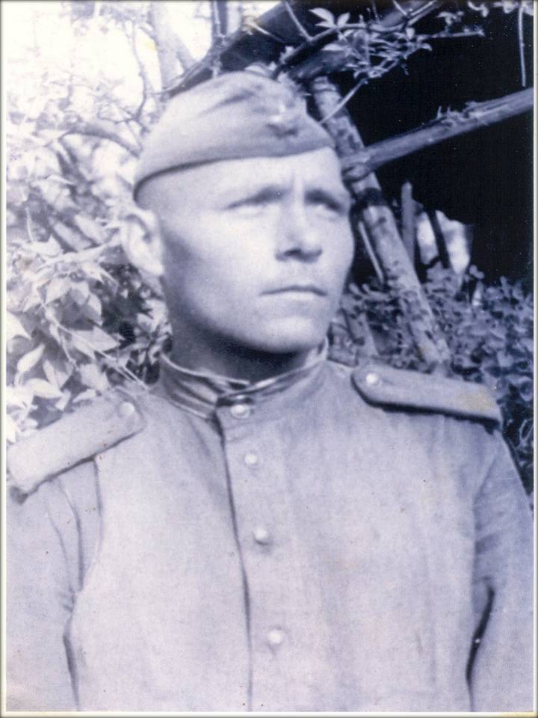
Знаешь, прадедушка, тебе, наверное, интересно узнать, какой я, чем занимаюсь. Я не подведу тебя. Идя по жизни, я буду вспоминать о твоих дорогах. Я буду так же, как и ты во время войны, исполнять свой гражданский долг в мирное время, постараюсь быть хорошим профессионалом своего дела. Я закончил колледж, закончил с красным дипломом. Я его ещё не получил, так как меня призвали в армию, и я самый первый из группы дам присягу на верность Родине. На верность Родине в знаменательный 75- ый юбилей Великой Победы.
С любовью и уважением, твой правнук Владислав.
P.S Ты никогда не любил рассказывать о войне. Ты называл войну мясорубкой. У тебя приходилось выпытывать каждый твой небольшой рассказ. Мы делали это, чтобы знать, что такое война.

